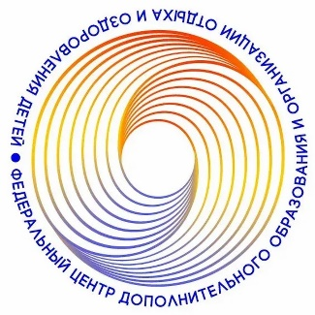
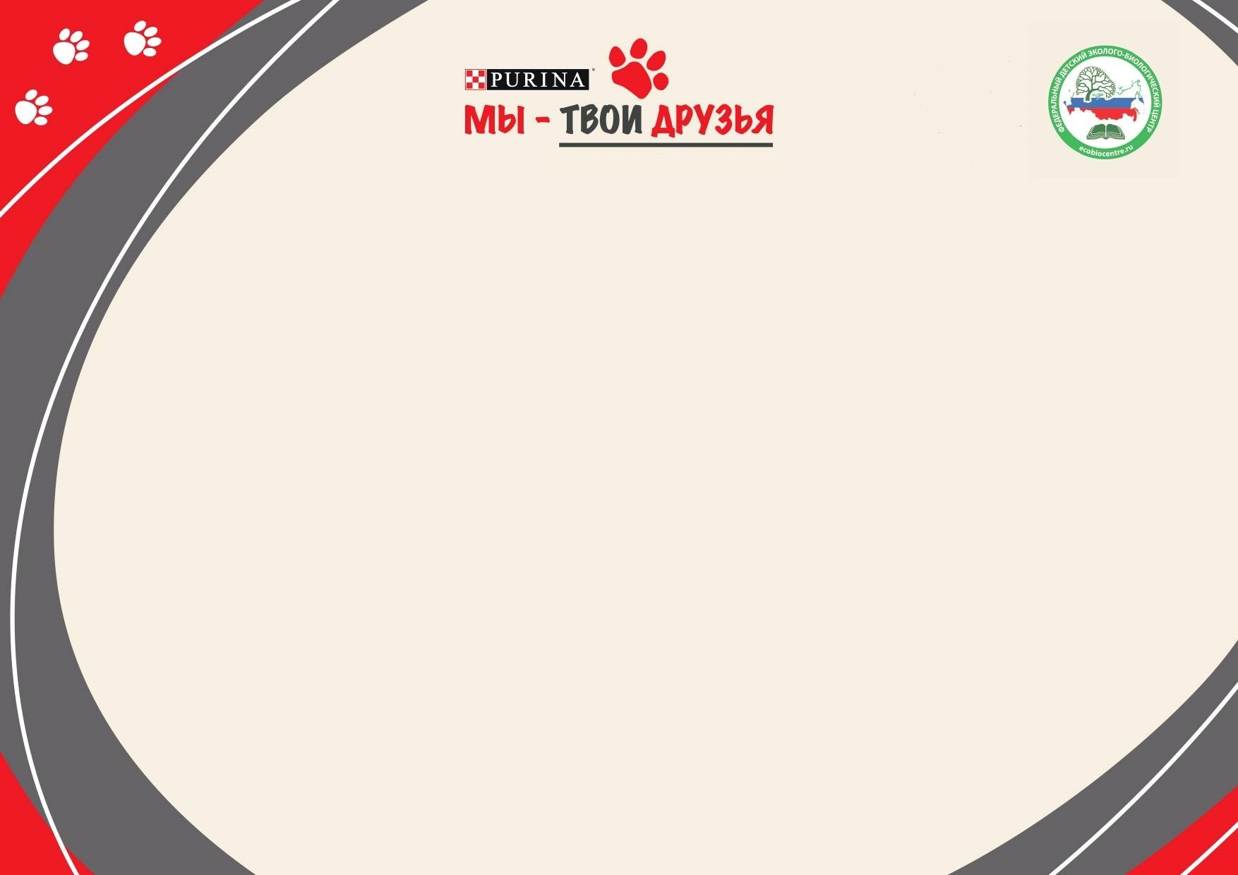
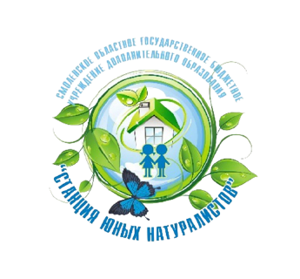

Г Р А М О Т А
Н А Г Р А Ж Д А Е Т С Я
Готовченкова Алёна
обучающаяся МБОУ Васьковская СШ Починковского района

призёр (III место)

регионального этапа Всероссийского конкурса семейных фотографий
«Питомцы в моем городе»
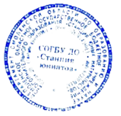
в рамках программы «Мы – твои друзья!»

Руководитель – Фомченкова Жанна Юрьевна, учитель технологии


Директор
СОГБУ ДО «Станция юннатов» Н.В. Коренькова

Приказ СОГБУ ДО «Станция юннатов» от 01.02.2022 № 15 -Осн.

Смоленск 2022

